THÔNG BÁO THỰC HIỆN KHUYẾN MẠI
Kính gửi: Sở Công Thương Tỉnh/ Thành phố trực thuộc trung ương
Tên thương nhân: CÔNG TY CỔ PHẦN CON CƯNG
Địa chỉ: 66 Nguyễn Du, Phường Bến Nghé, Quận 1, TP. Hồ Chí Minh
Điện thoại: 028 7300 6609
Mã số thuế: 0313450007
Công ty Cổ phần Con Cưng thông báo Chương trình khuyến mại như sau:
1. Tên chương trình khuyến mại: Tặng Gói voucher ưu đãi mua sắm tại Con Cưng cho khách hàng Trisure VIP Card & Trisure PREMIUM VIP Card từ đối tác Gene Solutions Việt Nam
2. Địa bàn (phạm vi) khuyến mại: Áp dụng tại tất cả các cửa hàng Con Cưng trên toàn quốc và khi mua hàng qua website concung.com hoặc ứng dụng Con Cưng
3. Hình thức khuyến mại: Tặng hàng hóa, cung ứng dịch vụ không thu tiền không kèm theo việc mua bán hàng hóa, cung ứng dịch vụ
4. Thời gian khuyến mại: 1/11/2025 – 1/7/2026
5. Hàng hóa, dịch vụ khuyến mại: Tất cả toàn bộ hàng hóa tại hệ thống cửa hàng Con Cưng (tã, sữa, đồ chơi, hóa mỹ phẩm, đồ dùng em bé, thời trang, phụ kiện...) (trừ các hàng hóa bị cấm khuyến mại theo quy định của pháp luật)
6. Hàng hóa, dịch vụ dùng để khuyến mại:
6.1 Áp dụng cho đối tượng nhận là “Khách hàng Trisure VIP Card của đối tác Gene Solutions”
STT | Tên quà tặng | Thời gian áp dụng | Phần trăm khuyến mãi | Giá trị giảm giá tối đa | Giá trị đơn hàng tối thiểu áp dụng Mã ưu đãi | Số lượng tổng | Tổng giá trị khuyến mãi
1 | - 01 mã ưu đãi 50.000đ mua Thực phẩm chức năng cho mẹ áp dụng đơn từ 295.000đ | 1/11/2025 - 1/7/2026 | 17% | 50.000 | 295.000 | 2.000 | 100.000.000
2 | - 01 mã ưu đãi 25.0000đ mua Sữa nước/Sữa thanh bầu Morinaga/Nước yến/Trái cây sấy cho mẹ áp dụng đơn từ 199.000đ | 1/11/2025 - 1/7/2026 | 13% | 25.000 | 199.000 | 2.000 | 50.000.000
3 | - 02 mã ưu đãi 100.000đ mua Quần áo sơ sinh Animo/Animo Easy bất kỳ áp dụng đơn từ 200.000đ | 1/11/2025 - 1/7/2026 | 50% | 100.000 | 200.000 | 4.000 | 400.000.000
4 | - 01 mã ưu đãi 30.000đ mua Thực phẩm chức năng cho bé áp dụng đơn từ 295.000đ | 1/11/2025 - 1/7/2026 | 10% | 30.000 | 295.000 | 2.000 | 60.000.000
5 | - 01 mã ưu đãi 100.000đ mua Vitamin Gumazing cho bé áp dụng đơn từ 295.000đ | 1/11/2025 - 1/7/2026 | 34% | 100.000 | 295.000 | 2.000 | 200.000.000
6 | - 01 mã ưu đãi 30.000đ mua Giặt xả Animo cho bé 185.000đ còn 155.000đ/chai | 1/11/2025 - 1/7/2026 | 16% | 30.000 | 185.000 | 2.000 | 60.000.000
7 | - 01 mã ưu đãi 20.000đ mua tã sơ sinh Animo (size XS/S) áp dụng đơn rừ 149.000đ | 1/11/2025 - 1/7/2026 | 13% | 20.000 | 149.000 | 2.000 | 40.000.000
 |  |  |  |  |  | 16.000 | 910.000.000

6.2 Áp dụng cho đối tượng nhận là “Khách hàng Trisure PREMIUM VIP Card của đối tác Gene Solutions”
STT | Tên quà tặng | Thời gian áp dụng | Phần trăm khuyến mãi | Giá trị khuyến mại tối đa | Giá trị đơn hàng tối thiểu áp dụng Mã ưu đãi | Số lượng tổng | Tổng giá trị khuyến mãi
1 | - 02 mã ưu đãi 50.000đ mua Thực phẩm chức năng cho mẹ áp dụng đơn từ 295.000đ | 1/11/2025 - 1/7/2026 | 17% | 50.000 | 295.000 | 2.000 | 100.000.000
2 | - 02 mã ưu đãi 25.0000đ mua Sữa nước/Sữa thanh bầu Morinaga/Nước yến/Trái cây sấy cho mẹ áp dụng đơn từ 199.000đ | 1/11/2025 - 1/7/2026 | 13% | 25.000 | 199.000 | 2.000 | 50.000.000
3 | - 04 mã ưu đãi 100.000đ mua Quần áo sơ sinh Animo/Animo Easy bất kỳ áp dụng đơn từ 200.000đ | 1/11/2025 - 1/7/2026 | 50% | 100.000 | 200.000 | 4.000 | 400.000.000
4 | - 02 mã ưu đãi 30.000đ mua Thực phẩm chức năng cho bé áp dụng đơn từ 295.000đ | 1/11/2025 - 1/7/2026 | 10% | 30.000 | 295.000 | 2.000 | 60.000.000
5 | - 02 mã ưu đãi 100.000đ mua Vitamin Gumazing cho bé áp dụng đơn từ 295.000đ | 1/11/2025 - 1/7/2026 | 34% | 100.000 | 295.000 | 2.000 | 200.000.000
6 | - 01 mã ưu đãi 30.000đ mua Giặt xả Animo cho bé 185.000đ còn 155.000đ/chai | 1/11/2025 - 1/7/2026 | 16% | 30.000 | 185.000 | 1.000 | 30.000.000
7 | - 01 mã ưu đãi 20.000đ mua tã sơ sinh Animo (size XS/S) áp dụng đơn rừ 149.000đ | 1/11/2025 - 1/7/2026 | 13% | 20.000 | 149.000 | 1.000 | 20.000.000
Tổng cộng |  |  |  |  |  | 14.000 | 860.000.000

Tổng cộng: 1,770,000đ VNĐ (Bằng chữ: Một tỷ bảy trăm bảy mươi triệu đồng)

7. Khách hàng của chương trình khuyến mại (đối tượng hưởng khuyến mại):
Tất cả khách hàng Trisure VIP Card hoặc Trisure PREMIUM Vip Card sẽ được nhận các mã ưu đãi theo chi tiết tại mục 6 TBKM
- Cơ cấu giải thưởng (nội dung giải thưởng, giá trị giải thưởng, số lượng giải thưởng): Theo thể lệ đính kèm
- Tổng giá trị hàng hóa, dịch vụ dùng để khuyến mại: 1,770,000đ VNĐ (Bằng chữ: Một tỷ bảy trăm bảy mươi triệu đồng)
- Nội dung chi tiết thể lệ chương trình khuyến mại:
10.1 Chi tiết ưu đãi cho từng Đối tượng khách hàng:
Từ ngày 1/11/2025 đến ngày 1/7/2026, Khách hàng là:
+ Thành viên Trisure VIP Card của đối tác Gene Solutions Việt Nam được tặng 01 gói quà tặng bao gồm 08 mã ưu đãi áp dụng mua các sản phẩm tại Con Cưng theo mục 6
+ Thành viên Trisure Premium VIP Card của đối tác Gene Solutions Việt Nam được tặng 01 gói quà tặng bao gồm 14 mã ưu đãi áp dụng mua các sản phẩm tại Con Cưng theo mục 6 (không áp dụng đối với sữa thay thế sữa mẹ cho trẻ dưới 24 tháng tuổi).
- Hạn sử dụng của toàn bộ mã ưu đãi trong gói quà tặng là 60 ngày kể từ ngày phát hành mã ưu đãi.
- Mỗi khách hàng sẽ được nhận quà duy nhất 01 lần trong suốt thời gian diễn ra chương trình
- Công Ty không chịu trách nhiệm trong trường hợp thông tin do Khách hàng cung cấp
không đầy đủ và chính xác, hoặc nếu quá thời hạn hưởng quyền lợi theo quy định của chương trình
10.2 Cách thức khách hàng nhận được ưu đãi
Khách hàng là thành viên Trisure VIP Card & Trisure Premium VIP Card của đối tác Gene Solutions Việt Nam, đều phải thực hiện theo đúng quy trình nhận ưu đãi thông qua trang web Gene Soulutions, theo hướng dẫn được cung cấp. Ưu đãi chỉ được nhận và áp dụng khi khách hàng hoàn tất đầy đủ các bước theo quy trình.
B1: Truy cập website & đăng nhập thành công tài khoản thành viên Trisure VIP Card & Trisure Premium VIP Card thành công tại: https://vipcardtrisurenipt.genesolutions.vn/tai-khoan/;
sau đó truy cập tại link: https://vipcardtrisurenipt.genesolutions.vn/ & kéo tới mục “Ưu đãi của Con Cưng” & chọn Đăng ký
B2: Nhấn “Nhận ngay ưu đãi”
B3: Chọn “Xác nhận” để kích hoạt các Voucher ưu đãi
B4: Màn hình hiện ra pop up thông báo đã nhận ưu đãi Thành công “Chúc mừng mẹ nhận được ưu đãi từ [Con Cưng]” & nhấn “Sử dụng ngay” sẽ điều hướng sang ứng dụng Con Cưng để xem tất cả thông tin Voucher ưu đãi.
B5: Khách hàng kiểm tra thông tin các Voucher ưu đãi đã nhận trên ứng dụng Con Cưng tại mục Ví Voucher >> Voucher Của Tôi.
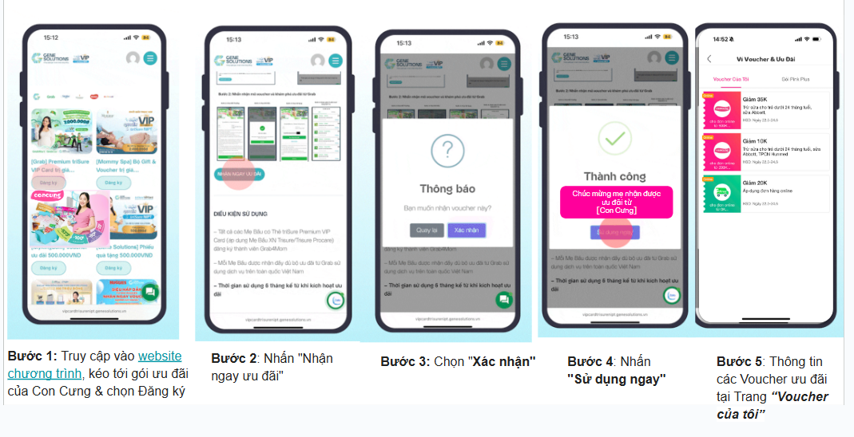

10.3 Cách thức sử dụng:
- Danh sách các mã ưu đãi của khách hàng sẽ được hiển thị trong mục Ví Voucher > Voucher của tôi trên Ứng dụng Con Cưng
- Tại đây, khách hàng có thể xem được các mã ưu đãi đã được kích hoạt
Lưu ý:
- Một đơn hàng có thể có nhiều mã ưu đãi khả dụng tuỳ theo sản phẩm trong Giỏ hàng của khách. Tuy nhiên, đối với mỗi đơn hàng, khách hàng chỉ được lựa chọn và áp dụng tối đa 01 mã ưu đãi mà khách hàng cho là phù hợp nhất.
- Thời hạn cuối cùng để khách hàng tham dự chương trình là 23h59 ngày 1/7/2026
- Mỗi khách hàng chỉ được sử dụng tối đa là 01 mã ưu đãi đơn hàng cho 01 đơn hàng. Trong trường hợp khách hàng lưu nhiều mã ưu đãi đơn hàng thì khách hàng tự lựa chọn tách đơn hàng để áp dụng đảm bảo chỉ được sử dụng tối đa là 01 mã ưu đãi đơn hàng cho 01 đơn hàng

- Tên của các thương nhân cùng thực hiện, nội dung tham gia cụ thể và trách nhiệm cụ thể của từng thương nhân tham gia thực hiện trong Chương trình (Trường hợp nhiều thương nhân cùng phối hợp thực hiện Chương trình khuyến mại hoặc thương nhân kinh doanh dịch vụ khuyến mại thực hiện khuyến mại cho hàng hóa, dịch vụ của thương nhân khác theo thỏa thuận (văn bản thỏa thuận/hợp đồng gửi kèm): không có
Công ty Cổ phần Con Cưng cam kết thực hiện đúng và hoàn toàn chịu trách nhiệm về Chương trình khuyến mại trên theo quy định của pháp luật hiện hành.

